

Název projektu: | ZŠ Háj ve Slezsku – Modernizujeme školu
Číslo projektu: | CZ.1.07/1.4.00/21.3459
Oblast podpory: | Zlepšení podmínek pro vzdělávání na základních školách  Vzdělávání pro konkurenceschopnost  č.výzvy 21, prior. osa 7.1. Počáteční vzdělávání

Výuková oblast: | Jazyk a jazyková komunikace
Název materiálu: | VY_32_INOVACE_251
Ročník: | 3.
Sada: | Anglický jazyk
Druh: | Provičovací test
Autor: | Mgr.Zuzana Krzestanová
Název: | My Jeans

Anotace: | Žáci se seznámí s novou slovní zásobou , opakují slovní zásobu oblečení, barev. Popisují obrázky, procvičují vazbu is wearing….
Datum vytvoření: | 22.1.2014
Datum ověření: | 28.1.2014


Nová slovní zásoba:

 TIGHTS

 JEANS

TROUSERS

SOCKS

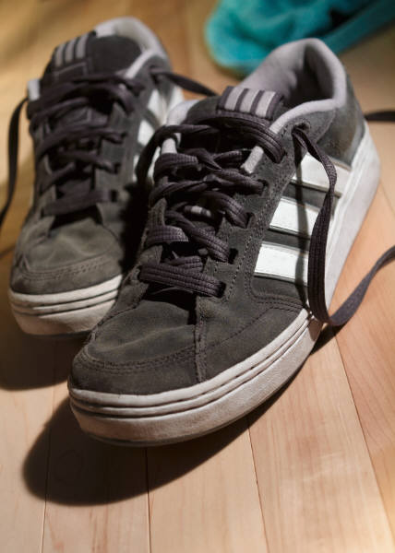 SHOES

Popiš obrázky:

He is wearing………………………………………………………..

He is wearing………………………………………………………

Doplň věty,oprav věty :

JILL JANE NATY TERRY SUSANE
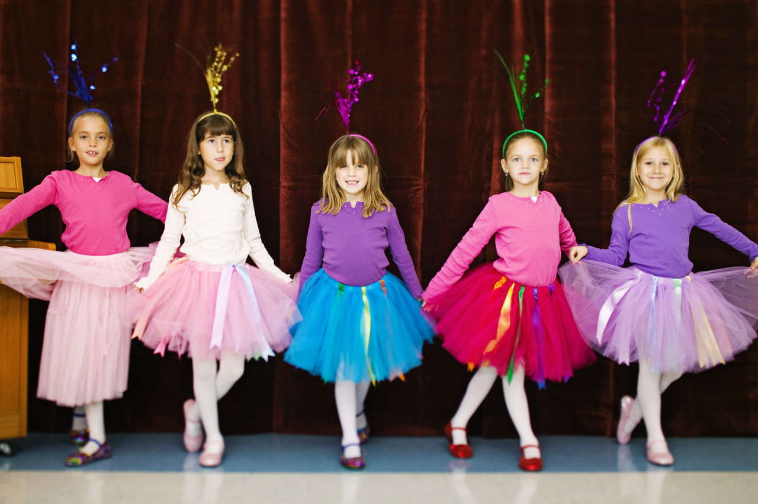
Naty is wearing a white T-shirt. No, Naty is…………………
Susane is wearing …………..T-shirt.
Jill is wearing black tights.
Naty is wearing a blue……………………
Terry is wearing ………. skirt and red ………………
Susane is wearing an orange skirt and green shoes.
Znovu pracuj s obrázkem děvčat.Pokračuj v popisech,vymysli další věty s popisem oblečení. Pak věty přečti a spolužáci odpoví, zda je to pravda nebo ne.

Přiřaď správná slovíčka k obrázkům:

cap dress shoes socks trousers skirt tights jacket T-shirt sweater







Cit. 2014-01-22
Obrazový materiál dostupný na :
Klipart
22.1.2013 12:30-14:00

http://mojenozky.cz/moda/pruhovane-puncochace-ve-vsech-barvach-duhy
22.1.2013 14.26

